ICS XX.XXX.XX
CCS XX.XX

团体标准
起重机 钢丝绳更换 简易要求
Cranes — Wire rope replacement — Simple requirements
（征求意见稿）
202X - XX - XX发布
202X - XX - XX实施
山东省特种设备协会 发布
目 次

前 言………………………………………………………………………………………………I
1 范围……………………………………………………………………………………………1
2 规范性引用文件………………………………………………………………………………1
3 术语和定义……………………………………………………………………………………1
4 钢丝绳选择……………………………………………………………………………………1
5 钢丝绳安装……………………………………………………………………………………5
6 钢丝绳端部固定………………………………………………………………………………5
7 新钢丝绳试运行………………………………………………………………………………6
8 钢丝绳检查……………………………………………………………………………………6
9 钢丝绳报废……………………………………………………………………………………8
10 钢丝绳监护使用………………………………………………………………………………3
附录 A（资料性附录）钢丝绳端部固定连接图示………………………………………………12
附录 B（资料性附录）钢丝绳直径等值减小计算示例…………………………………………14

前 言

钢丝绳对起重机的安全使用至关重要,使用过程中一旦钢丝绳断裂将直接造成重物的坠落，新安装的起重机，钢丝绳由起重机制造单位根据设备性能要求配置钢丝绳，而在用起重机的使用单位更换钢丝绳大多是企业自行更换或者找起重机安装修理单位更换，如果对起重机的要求及钢丝绳的选择不够了解，容易造成事故隐患或者造成资金浪费。
了解钢丝绳的特性将帮助用户选择适合各种工作条件的钢丝绳，包括绳径、承载能力、强度、耐磨性和耐腐蚀性等因素，可以帮助用户保证起重机的安全性。
选择合适的钢丝绳可以减少维护、更换和损坏成本，并提高起重机的使用寿命。钢丝绳需要定期检查和评估，并在必要时进行维护和更换，以确保其在使用中的安全性和可靠性。由此可以更好地了解起重机的要求和特点，也可以帮助用户在工作时更加高效地处理任务，并有效地避免工作中的故障和事故。
虽然有关钢丝绳的标准不少，但是其专业性、学术性太强，许多用户不便使用，造成一些更换钢丝绳的误区，本标准意在方便普通用户了解钢丝绳的一般技术要求，解决普通用户的技术需求。

本标准由济南市特种设备检验研究院提出。
本标准归口单位：山东省特种设备协会。
本技术规范的编制单位：
本文件主要起草人：

起重机 钢丝绳更换 简易要求

- 范围

本标准规定了常见的在用起重机钢丝绳更换的一般技术要求，比较直观和简要规定了部分起重机钢丝绳的选择、安装、检查、报废等内容。
本标准适用于常规用途（如冶金、防爆、绝缘等特殊使用场景之外的起重机）、起重量较小（50吨以下）的桥、门式起重机常规工作过程中钢丝绳的相关要求，其他相关起重机也可参照执行。

- 规范性引用文件

下列文件中的内容通过文中的规范性引用而构成本文件必不可少的条款。凡是注日期的引用文件，仅注日期的版本适用于本文件。凡是不注日期的引用文件，其最新版本（包括所有的修改单）适用于本文件。

GB/T 3811 起重机设计规范
GB/T 6067.1 起重机械安全规程 第1部分：总则
GB/T 8706 钢丝绳术语、标记和分类
GB/T 34198 起重机用钢丝绳
GB/T 20118 钢丝绳通用技术条件
GB/T 5972 起重机钢丝绳保养、维护、检验和报废
GB/T 24811.1 起重机和起重机械 钢丝绳选择 第1部分：总则

- 术语和定义

GB/T 8706、GB/T 5972界定的术语和定义适用于本文件。

- 钢丝绳选择

起重机上应安装由起重机制造商规定的正确长度、直径、结构、类别、捻向和强度（如钢丝绳级别及最小破断拉力）的钢丝绳，选择其他钢丝绳时应得到起重机制造商或主管人员的批准。更换钢丝绳的记录应存档。
因钢丝绳的概念及参数较为复杂，针对一些常见、常规用途、起重量较小的起重机，钢丝绳更换可参照本规则简易的要求进行判断。
钢丝绳的更换，因受起重机的卷筒、滑轮等部件的制约，钢丝绳直径的选择应与原尺寸一致，其他参数的选择可参照条款4.1～4.5进行。

  - 钢丝绳强度

    - 制绳用钢丝

钢丝所用材料应选用优质碳素钢热轧盘条，并符合 GB/T 4354 或技术协议的要求。
钢丝分为光面钢丝、B类镀锌钢丝、A类镀锌钢丝；钢丝表面应无锈蚀、竹节、微裂纹等影响性能的缺陷；钢丝不得散乱扭转或呈“∞”字形。
钢丝的实测直径是指同一横截面互相垂直的方向上，两次测量所得直径的算术平均值，其允许偏差应符合表1的要求；在钢丝同一横截面上最大直径与最小直径之差为钢丝的不圆度，其值应不大于钢丝公称直径的公差之半。

表1 钢丝实测直径允许偏差
钢丝公称直径δ/mm | 允许偏差/mm
 | 光面、B类镀锌钢丝 | A类镀锌钢丝
0.30≤δ＜0.60 | ±0.01 | ±0.03
0.60≤δ＜1.00 | ±0.02 | ±0.03
1.00≤δ＜1.60 | ±0.02 | ±0.04
1.60≤δ＜2.40 | ±0.03 | ±0.05
2.40≤δ＜3.70 | ±0.03 | ±0.06
3.70≤δ＜4.00 | ±0.04 | ±0.07

钢丝力学性能要求，光面或B类镀锌钢丝抗拉强度级别为1570MPa、1770MPa、1960MPa、2160MPa四个级别；A类镀锌钢丝抗拉强度级别为1570MPa、1770MPa、1960MPa三个级别。组成钢丝绳的钢丝可采用的强度级别应符合表2的规定。

表2 钢丝抗拉强度级别范围
钢丝绳强度级别/MPa | 钢丝抗拉强度级别范围/MPa
1770 | 1570～1960
1960 | 1770～2160
2160 | 1960～2160
注：钢丝绳的最小破断拉力是基于钢丝绳的强度级别来计算，而不是按单丝的抗拉强度级别进行计算。

    - 钢丝绳按强度级别分为：1770MPa、1960MPa、2160MPa。

    - 钢丝绳强度选择

本标准所涉及常见的正常环境、常规用途、起重量较小的起重机，考虑起重机的重要性与钢丝绳性价比等因素，至少应选取光面或B类镀锌钢丝、强度级别为1770MPa的钢丝绳。

  - 钢丝绳绳股

    - 绳股结构类型

钢丝绳按绳股的形状分为圆股钢丝绳、压实股钢丝绳和三角股钢丝绳。
其中圆股钢丝绳结构类型分为单捻（无代号）、平等捻（西鲁式，代号S；瓦林吞式，代号W；填充式，代号F）、组合平行捻、点接触捻（代号M）。

    - 绳股技术要求

股中心钢丝和股纤维芯应具有足够的支撑作用,以使外层包捻的钢丝能均匀捻制，圆股中相邻钢丝之间宜有均匀的缝隙。股应捻制均匀、紧密,股中钢丝不应有断丝交错等制造缺陷。

    - 绳股选择

起重机用钢丝绳，一般选择圆股钢丝绳。
起重机用钢丝绳的结构类型，尤其是较繁忙用途起重机的主起升机构，不推荐使用点接触型钢丝绳（M），优先采用线接触型钢丝绳（S，W）。

  - 绳芯

    - 纤维芯（FC）

纤维芯包括天然纤维芯（NFC）合成纤维芯（SFC）和复合纤维芯（CFC）。在海边等腐蚀性严重或涉水的环境下的纤维绳芯应用剑麻纤维绳芯、合成纤维绳芯或复合纤维绳芯。天然纤维芯应含不低于15％的油脂；合成纤维芯复合纤维芯应含不低于5％的油脂。

    - 钢芯（WC）

钢芯包括钢丝股芯（WSC）独立钢丝绳芯[IWRC、IWRC（K）]和聚合物包覆独立钢丝绳芯（EPI-WRC）。

    - 绳芯选择

本标准所涉及常见的常规用途、起重量较小的起重机，考虑起重机的重要性与钢丝绳性价比等因素，单层卷绕卷筒上一般选择纤维芯（FC）的钢丝绳即可。

  - 捻制

圆股钢丝绳的捻距应不大于钢丝绳公称直径的7.5倍。
钢丝绳应捻制均匀、紧密和不松散（阻旋转钢丝绳的不松散性能除外）,在展开和无负荷情况下，不得呈波浪状。
钢丝绳的绳芯应具有足够的支撑作用，以使外层包捻的股均匀捻制。各相邻股之间宜有均匀的间隙。
钢丝绳的捻向和捻制类型一般选择右交互捻（sZ）。

  - 长度

    - 公称长度

钢丝绳的公称长度是在合同中注明的订货长度，在保证订货长度的前提下，钢丝绳长度测量方法由供方确定。有异议时应在无载荷平直的条件下测量。钢丝绳测量长度以米为单位。

    - 实测长度

钢丝绳的实测长度在无负荷状态下允许与订货长度的偏差应符合表3的规定。

表3 钢丝绳长度允许偏差
钢丝绳长度L/m | 允许偏差
≤400 | 0～＋5％
＞400～2000 | 0～＋20m
＞2000 | 0～＋1％

    - 卷筒及安全圈

起重机吊钩上升至极限位置时，钢丝绳在卷筒上应按顺序整齐排列，且应按绳槽在卷筒上只缠绕一层，卷简上还宜留有至少1整圈的绕绳余量。
起重机吊钩下降至最低工作位置时，卷筒上除固定钢丝绳的圈数外，至少保留2圈钢丝绳作为安全圈。
钢丝绳长度的选择应满足上述要求。

  - 直径和不圆度

    - 公称直径

钢丝绳的公称直径是钢丝绳的名义尺寸，按GB/T 34198附录D列出的典型的公称直径确定。

    - 实测直径和不圆度

钢丝绳直径和不圆度应用精度为0.02 mm的带宽钳口游标卡尺测量。其钳口的宽度要足以跨越两个相邻的股，见图1。
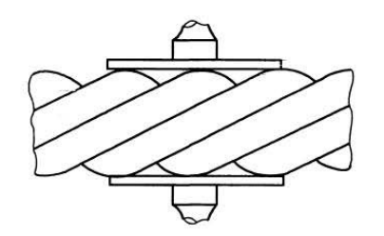
图1 钢丝绳直径测量方法

测量应在无张力或张力不超过5％最小破断拉力的条件下进行。
在相距至少1m的两截面上，取同一截面相互垂直测量的两个值，四个测量结果的平均值作为钢丝绳的实测直径。（在用钢丝绳检查直径减小量时，应选择钢丝绳最不利的位置进行直径测量。）
钢丝绳在同一截面测量直径的最大差值与公称直径之比称为钢丝绳的不圆度。

钢丝绳测得的直径和不圆度，其允许偏差应符合表4的规定。

表4 钢丝绳直径允许偏差及不圆度要求
钢丝绳类别 | 直径允许偏差 | 不圆度
圆股钢丝绳 | 0～＋4％ | ≤4％

- 钢丝绳安装

展开或安装钢丝绳时，应采取各种措施避免钢丝绳向内或向外旋转。否则可能使钢丝绳产生结环扭结或折弯,导致无法使用。宜将钢丝绳在允许的最小松弛状态下呈直线放出。
从卷盘上直接供绳时，应将卷盘和其支架放在离起重机或起重葫芦尽可能远的地方，以便将钢丝绳偏角的影响降到最低限度，从而避免不利的旋转。
为了避免沙土或其他污物进入钢丝绳，作业时，应将钢丝绳放在合适的垫子（如旧传送带）上，不能直接放在地面上。
在安装过程中，只要条件允许，就要确保钢丝绳始终向一个方向弯曲，即：从供绳卷盘上部放出的钢丝绳进人到起重机或起重葫芦卷筒的上部（称为“上到上”），从供卷盘下部放出的进入到起重机或起重葫芦卷筒的下部（称为“下到下”）。
安装期间，应避免钢丝绳与起重机或起重葫芦的任何部位产生摩擦。

- 钢丝绳端部固定

钢丝绳与卷筒、吊钩滑轮组或机械结构固定点的连接也应采用起重机制造商在使用说明书中规定的钢丝绳端固定装置，选择其他钢丝绳端固定装置时应得到起重机制造商或主管人员的批准。
钢丝绳端部固定的简易要求可参照本条款进行（图示见附录A）。

  - 压板

卷筒上钢丝绳尾端的固定装置，应安全可靠并有放松或自紧的性能。如果钢丝绳尾端用压板固定，固定强度不应低于钢丝绳最小破断拉力的80％，且至少应有两个相互分开的压板夹紧，并用螺栓将压板可靠固定。
钢丝绳电动葫芦绳端固定压板不少于3个。

  - 绳夹固定

    - 钢丝绳夹的布置

钢丝绳夹应把夹座扣在钢丝绳的工作段上，U形螺栓扣在钢丝绳的尾段上。钢丝绳夹不得在钢丝绳上交替布置。

    - 钢丝绳夹的数量

钢丝绳端连接处所需钢丝绳夹的最少数量，推荐如表5的要求，同时应保证连接强度不小于钢丝绳最小破断拉力的85％。

表5 钢丝绳夹连接时的安全要求
钢丝绳公称直径/mm | ≤19 | 19～32 | 32～38 | 38～44 | 44～60
钢丝绳夹最少数量/组 | 3 | 4 | 5 | 6 | 7

    - 钢丝绳夹间的距离

钢丝绳夹的距离等于6～7钢丝绳直径。

    - 绳夹固定处的强度

钢丝绳夹固定处的强度决定于绳夹在钢丝绳上的正确布置，以及绳夹固定和夹紧的谨慎和熟练程度。
不恰当的紧固螺母或钢丝绳夹数量不足就可能使绳端在承载时，一开始就产生滑动。
如果绳夹按推荐数量，正确布置和夹紧，并且所有的绳夹将夹座置于钢丝绳的较长部分，而U形螺栓置于钢丝绳的较短部分或尾段，那么，固定处的强度至少为钢丝绳自身强度的80％。
绳夹在实际使用中，受载一、二次以后应作检查，在多数情况下，螺母需要进一步拧紧。

    - 钢丝绳夹的紧固

紧固绳夹时须考虑每个绳夹的合理受力，离套环最远处的绳夹不得首先单独紧固。离套环最近处的绳夹（第一个绳夹）应尽可能地紧靠套环，但仍须保证绳夹的正确拧紧，不得损坏钢丝绳的外层钢丝。

    - 套环的要求

套环表面应进行热浸镀锌，镀锌层的质量不低于120g/$m^{2}$。镀锌后表面应光滑平整，不得有漏镀、锌粒、气泡、裂纹等缺陷。
套环成形后应光滑平整，不得有任何损害钢丝绳的裂纹、瑕疵、锐边和表面粗糙不平等缺陷 套环的尖端处应自由贴合，并将尖端部位截短至凹槽深的一半。
套环的最大承载能力应不低于公称抗拉强度为 1770 MPa的圆股钢丝绳最小破断拉力的32％。
使用时，与套环连接所采用的销轴直径不得小于钢丝绳直径的2倍。

  - 楔形接头固定

楔套应无裂纹，楔块无松动。楔形接头与钢丝绳的连接方法见附录A。
对电动葫芦楔块固定进行检验时，应参照GB 5973-2006相关规定，同时应满足功能需要及厂家制造图纸要求。

- 新钢丝绳试运行

在钢丝绳投入起重机的使用之前，用户应确保与起重机运行有关的限制和指示装置工作正常。
为使钢丝绳组件能较大程度地调整到正常工作状态，用户应操作起重机在低速轻载（或额定起重量的10％）状态下运行若干工作循环。

- 钢丝绳检查

  - 总则

当起重机制造商和/或钢丝绳制造商或供货商提供的有关钢丝的使用说明时，钢丝绳的检查应符合其使用说明要求，完善的钢丝绳检查与评估应按GB/T 5972进行。

  - 日常检查

起重机日常投入工作前，应指定司机或操作人员承担对钢丝绳工作区段进行外观检查，此项检查还应包括钢丝绳与起重机的连接部位以及钢丝绳在卷筒和滑轮上的正确位置。

应特别注意下列关键区域和部位：
- 卷筒上的钢丝绳固定点；
- 钢丝绳绳端固定装置上及附近的区段；
- 经过一个或多个滑轮的区段；
- 经过安全载荷指示器滑轮（或夹绳式起重量限制器）的区段；
- 经过吊钩滑轮组的区段；
- 进行重复作业的起重机，吊载时位于滑轮上的区段；
- 位于平衡滑轮上的区段；
- 经过缠绕装置的区段；
- 缠绕在卷筒上的区段，特别是多层缠绕时的交叉重叠区域；
- 因外部原因导致磨损的区段；
- 暴露在热源下的部位。

  - 定期检查

定期检查是在日常检查正常的基础上，由日常检查之外的主管人员进行的常规检查，应包括日常检查的内容，其检查周期应根据第8.4条的内容来确定，一般不超过一周。
定期检查如未发现异常，应能保证钢丝绳能够继续安全使用到最近的下一次定期检查；如发现下列异常内容，应采用计算、测量、观察等方法进行评价，以确定是否需要立即更换或者在规定的时间段内更换。

钢丝绳检查异常内容：
- 可见断丝数量（包括随机分布、局部聚集、股沟断丝、端固定装置及其附近）；
- 钢丝绳直径减小（源自外部磨损/擦伤、内部磨损和绳芯异常）
- 绳股断裂
- 腐蚀（外部内部及摩擦）
- 变形
- 机械损伤
- 热损伤（包括电弧）

  - 检查周期

定期检查的周期至少应考虑如下内容：
- 国家关于钢丝绳应用的法规要求；
- 起重机的类型及工作现场的环境状况；
- 机构的工作级别；
- 前期的检查结果；
- 在检查同类起重机钢丝绳过程中获取的经验；
- 钢丝绳已使用的时间；
- 使用频率。

  - 其他检查

    - 事故后检查

如果发生了可能导致钢丝绳及其绳端固定装置损伤的事故，应在重新开始工作前按照定期检查的规定，或按照主管人员的要求检查钢丝绳及其端固定装置。

    - 启用前检查

如果起重机停用3个月以上，在重新投入使用前应按定期检查的规定对钢丝绳进行定期检查。

    - 无损检查

用电磁方法进行无损检测（钢丝绳探伤仪）可以用来帮助外观检查确定钢丝绳上可能异常区段的位置。如果计划在钢丝绳寿命期内对钢丝绳的某些点进行电磁无损检测，宜在钢丝绳寿命期的初期进行（可以在钢丝绳安装期间，最好是在钢丝绳安装后）,并作为将来进行对比的参考点。

- 钢丝绳报废

  - 总则

当缺少起重机制造商和/或钢丝绳制造商或供货商提供的有关钢丝绳的使用说明时，钢丝绳的报废基准应符合GB/T 5972的规定。
本标准简化、较直观的规定了常规用途、起重量较小的起重机钢丝绳常见的部分报废情况及相关要求。
在某些情况下,超长钢丝绳中相对较短的区段达到报废基准，如果受影响的区段能够按要求移除，并且余下的长度能够满足工作要求，主管人员可以决定不报废整根钢丝绳。

  - 可见断丝

    - 一般情况——随机分布

在单层股（例如六股和八股钢丝绳）和平行捻密实型钢丝绳经过钢制滑轮的情况下，断丝通常沿钢丝绳随机地出现在绳股的顶部，即外层股的外表面。这种断丝常常与外部磨损区域有关。
断丝随机地分布在单层缠绕的钢丝绳经过一个或多个钢制滑轮的区段和进出卷筒的区段，其达到报废基准的最少可见断丝数按外层股中承载钢丝的总数来确定（参见表6）。

表6 单层股钢丝绳和平行捻密实钢丝绳中达到报废基准的最少可见断丝数
外层股中承载  钢丝的总数  n | 可见外部断丝的数量 |  | 钢丝绳典型结构举例
 | 工作级别M1～M4或未知级别
 | 交互捻
 | 6d长度范围内 | 30d长度范围内
n≤50 | 2 | 4
51≤n≤75 | 3 | 6
76≤n≤100 | 4 | 8
101≤n≤120 | 5 | 10 | 6×19
121≤n≤140 | 6 | 11
141≤n≤160 | 6 | 13 | 6×26，8×19
161≤n≤180 | 7 | 14 | 6×29
181≤n≤200 | 8 | 16 | 8×25
201≤n≤220 | 9 | 18 | 6×36
221≤n≤240 | 10 | 19 | 6×37
241≤n≤260 | 10 | 21 | 6×41
注：
1、为了较直观简单的了解断丝数量，本表仅列出了常规用途、起重量较小的起重机所用常见类别的部分钢丝绳情况。
2、对于外股为西鲁式结构且每股的丝≤19 的(例如6×19S)，在表中的取值位置为其“外层股中承载钢丝总数”所在行之上的第二行。
3、一根断丝有两个断头，按一根断丝计数。
4、填充钢丝不作为承载钢丝，因而不包括在n值之中。
5、机构的工作级别为 M5～M8 时，断丝数可取表中数值的两倍。
6、“d”为钢丝绳公称直径。

    - 区域性

当断丝呈现区域性分布或集中出现在某一绳股时，很难给出允许断丝数的准确数值。有时，区域性断丝会以捻距为间隔重复出现，起始点通常是在局部磨损的区域。
在不进出卷筒的钢丝绳区段出现的是局部聚集状态的断丝，如果局部聚集集中在一个或两个相邻的绳股，即使6d长度范围内的断丝数低于表6的规定值，可能也要报废钢丝绳。

    - 股沟断丝

一根股沟断丝有可能是内部劣化的征兆，因此应对该区段钢丝绳进行严格的检查。尤其是对于小尺寸的钢丝绳，使其脱离正常位置后在无张力的状态下弯曲，有时会看到断丝。如果一个捻距内出现一根以上的股沟断丝，就应认为绳芯或钢丝绳中心已经不能充分地支持外层绳股了。
在一个钢丝绳捻距（大约为 6d 的长度）内出现两个或更多断丝，应报废钢丝绳。

    - 绳端固定装置处的断丝

绳端固定装置处有两个或更多断丝，应报废或去除。

  - 钢丝绳直径减小

    - 直径减小的原因

外部磨损是导致钢丝绳直径减小的主要原因。外部磨损可能是整体或是局部的，通常是由钢丝绳与滑轮或卷筒的接触引起的。磨损可能沿着或围绕钢丝绳表面均匀分布，也可能沿钢丝缉的一侧发生。
更显著的磨损通常出现在载荷加速或减速时与滑轮绳槽和卷筒绳槽相接触的钢丝绳区段。润滑不足或不正确以及具有磨蚀作用的灰尘和沙土的存在都会影响到磨损速度。
下列原因也可能导致钢丝绳直径的减小：
- 内部磨损和钢丝凹痕；
- 由钢丝绳内部相邻绳股和钢丝之间的摩擦导致的内部磨损，特别是钢丝绳受弯时；
- 纤维芯或钢芯的断裂。

    - 等值减小

纤维芯单层股钢丝绳在卷筒上单层缠绕和/或经过钢制滑轮的钢丝绳区段，沿钢丝绳长度方向直径等值减小量达到10％，钢丝绳应报废。
钢丝绳直径等值减小量的计算参见附录B。

    - 局部减小

如果发现直径有明显的局部减小,如由绳芯或钢丝绳中心区损伤导致的直径局部减小,钢丝绳应报废。

  - 断股

钢丝绳发生整股断裂，钢丝绳应立即报废。

  - 腐蚀

    - 外部腐蚀

外部腐蚀特别容易发生在海洋环境和工业污染的大气环境中,蚀不仅会减小金属截面积导致钢丝绳的强度降低，还会引起不规则表面导致应力裂纹扩展,进而加速疲劳。严重腐蚀还会导致钢丝绳的弹性降低。
钢丝氧化会导致钢丝表面手感粗糙，非镀锌钢丝粗糙程度会更严重。当钢丝表面有严重凹痕、钢丝松弛，钢丝之间出现间隙时，钢丝绳应报废。

    - 内部腐蚀

当发现内部腐蚀的明显可见迹象（腐蚀碎屑从外绳股之间的股沟溢出）时，应报废钢丝绳。内部腐蚀在钢丝绳的检查时有一定主观性，但如果对内部腐蚀的严重程度有怀疑，也宜将钢丝绳报废。
内部腐蚀比外部腐蚀更难发现,但是它们常常同时发生。内部腐蚀在钢丝绳的外观检查时常常不是很明显,如果发现疑点，应对钢丝绳进行内部检查。
内部腐蚀能够导致钢丝绳直径增大。

    - 摩擦腐蚀

摩擦腐蚀过程为：干燥钢丝和绳股之间的持续摩擦产生钢质微粒的移动，然后是氧化，并产生形态为干粉（类似红铁粉）状的内部腐蚀碎屑。对此类迹象特征宜作进一步探查，若仍对其严重性存在怀疑，宜将钢丝绳报废。
摩擦腐蚀能够导致钢丝绳直径增大。

  - 畸形和损伤

钢丝绳失去正常形状而产生的可见形状畸变都属于畸形，起重机的钢丝绳日常使用过程中，常因使用不当而造成钢丝绳的畸形和损伤，有时会有带伤继续使用的情况。
畸形通常发生在局部，会导致畸形区域的钢丝绳内部应力分布不均匀，往往会造成突然断裂的情况，畸形和损伤会以多种方式表现出来，以下简单列举了几种较常见的报废类型，当出现下列情况或认为钢丝绳的自身状态被是危险的，就应立即报废。

- 波浪形
- 笼状畸形
- 绳芯或绳股突出或扭曲
- 钢丝的环状突出
- 绳径局部增大
- 局部扁平
- 扭结
- 折弯
- 热和电驱引起的损伤
上述畸形和损伤的程度及状态描述按GB/T 5972的相关要求确定。

附 录 A
（资料性附录）
钢丝绳端部固定连接图示

A.1 钢丝绳压板的型式

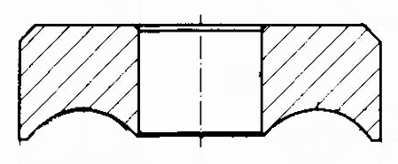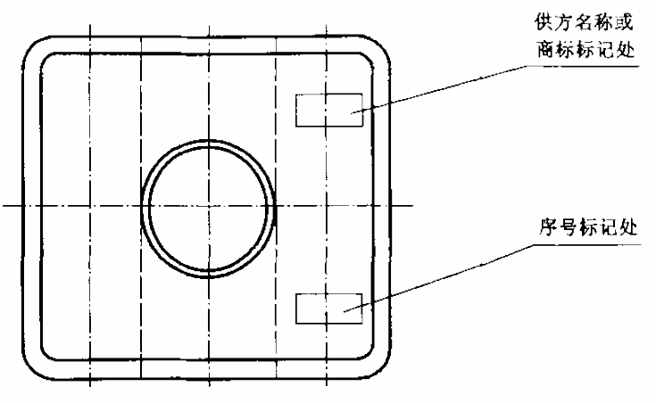
图A.1 钢丝绳压板

A.2 钢丝绳夹的正确布置方法

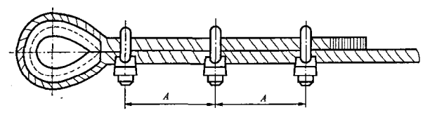
图A.1 钢丝绳夹的正确布置方法

注：距离A等于6～7倍钢丝绳直径。
A.3 套环型式

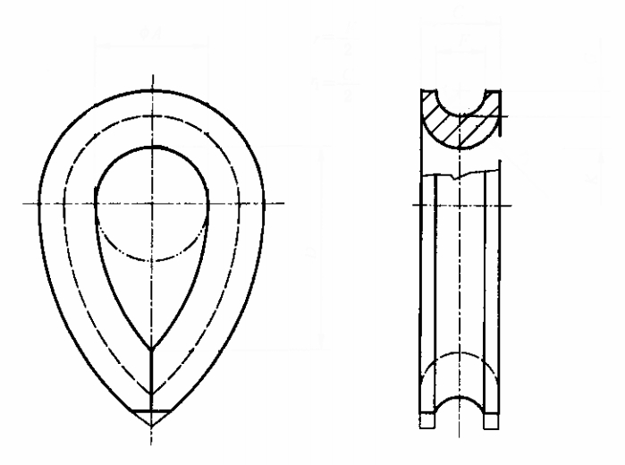
图A.3 套环

A.4 楔形接头与钢丝绳连接方法

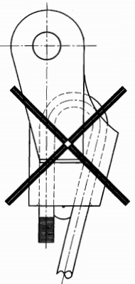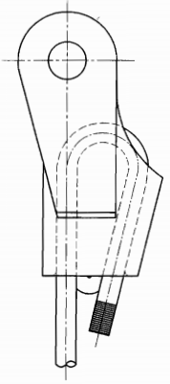
不正确 正确

图A.2 楔形接头与钢丝绳连接方法

附 录 B
（资料性附录）
钢丝绳直径等值减小计算示例

B.1 钢丝绳直径等值减小量计算公式

直径等值减小量用公称直径百分比表示，具体公式如下：

Q＝[(d_{ref}－d_{m})／d]×100％

式中：
Q —— 直径等值减小量；
d_{ref} —— 参考直径，是钢丝绳的非工作区段在钢丝绳开始使用后立即测量的直径；
d_{m} —— 实测直径；
d —— 公称直径。

B.2 钢丝绳直径等值减小量计算示例

示例1：直径为24 mm的6×37M-FC的 钢丝绳，参考直径为24.7mm，检测时的实测直径为22.9mm，直径减小百分比为：

[(24.7－22.9)/24]×100％＝7.5％

注1：等值减小量Q为7.5％，暂未达到报废程度，如根据GB/T 5972的严重程度分级则分为40％（中度）。

示例2：同样的钢丝绳检测时的实测直径为 22.1mm直径减小百分比为：

[(24.7－22.1)/24]×100％≈10.83％

注2：等值减小量Q为10.83％，已达到报废程度。
注3：当钢丝绳从参考直径减小公称直径的10％，即2.4mm时就达到报废基准，此时的报废直为 22.3mm。

